ФИО___________________________________________ Класс:__________

Суммативное оценивание за раздел «Моя школа»

Вид речевой деятельности Слушание
Говорение
Цель обучения
2.1.3.1 Отвечать на вопросы и подбирать соответствующую иллюстрацию/картину/схему к прослушанному сообщению
2.2.2.1 Создавать высказывание на основе сюжетных картинок
2.5.1.1 Использовать в письменной и устной речи слова-предметы/слова-признаки/слова-действия и изменять их по числам с помощью учителя
Критерий оценивания Обучающийся
- Отвечает на вопросы и подбирает к прослушанному тексту соответствующую иллюстрацию
- Составляет устный рассказ на основе сюжетных картинок, используя в речи слова-предметы / слова- признаки / слова-действия

Уровень мыслительных навыков Знание и понимание
Применение
Время выполнения 20 минут

Слушание
Прослушай текст. Выполни задания.
Я пришёл в школу. У нас сегодня пять уроков. Прозвенел звонок. Первый урок-урок
английского языка. Мы читали слова на английском языке и составляли предложения. Ещё
мы работали в группах и задавали друг другу интересные вопросы. Потом записывали слова
в тетрадях. Английский язык – один из моих любимых предметов. Мне ещё нравятся уроки
казахского языка и русского языка. Человек, который знает несколько языков, свободно
общается со многими людьми. Хорошо знать много языков! Мне нравится изучать языки.

1. Ответь на вопросы.
1) О чём идёт речь в тексте?
А) об уроке русского языка
В) об уроке английского языка
С) об уроке казахского языка
D) об уроке немецкого языка

2) Что нравится школьнику?
А) изучать языки
В) писать слова
С) решать задачи
D) рисовать красками

2. Отметь (+) две картинки к прослушанному тексту.

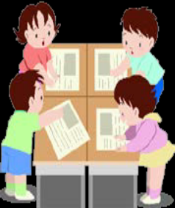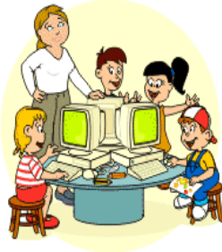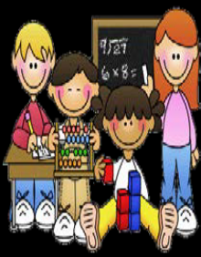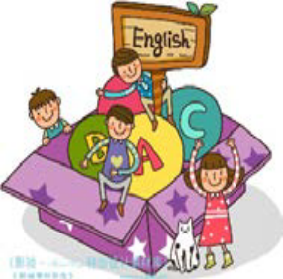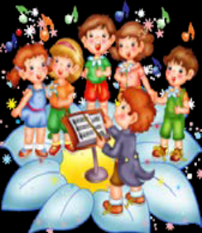

Говорение
3. Составь рассказ по картинкам. Используй в речи слова-предметы, слова-признаки,
слова-действия.

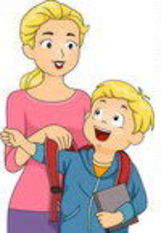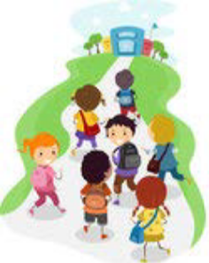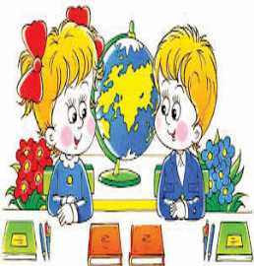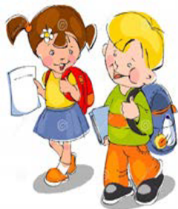

Критерий оценивания | Дескриптор | Балл
Критерий оценивания | Обучающийся | Балл
Отвечает на вопросы и  подбирает к  прослушанному тексту  соответствующую  иллюстрацию | определяет тему текста; | 1
 | отвечает на вопрос по тексту; | 1
 | определяет первую картинку к прослушанному  тексту; | 1
 | определяет вторую картинку к прослушанному  тексту; | 1
Составляет устный  рассказ на основе  сюжетных картинок,  используя в речи слова-  предметы/  признаки/действия | составляет рассказ по серии картинок, соблюдая  структуру: начало, середина, конец; | 1
 | использует в речи слова-предметы; | 1
 | использует в речи слова-признаки; | 1
 | использует в речи слова-действия. | 1
Всего баллов |  | 8

